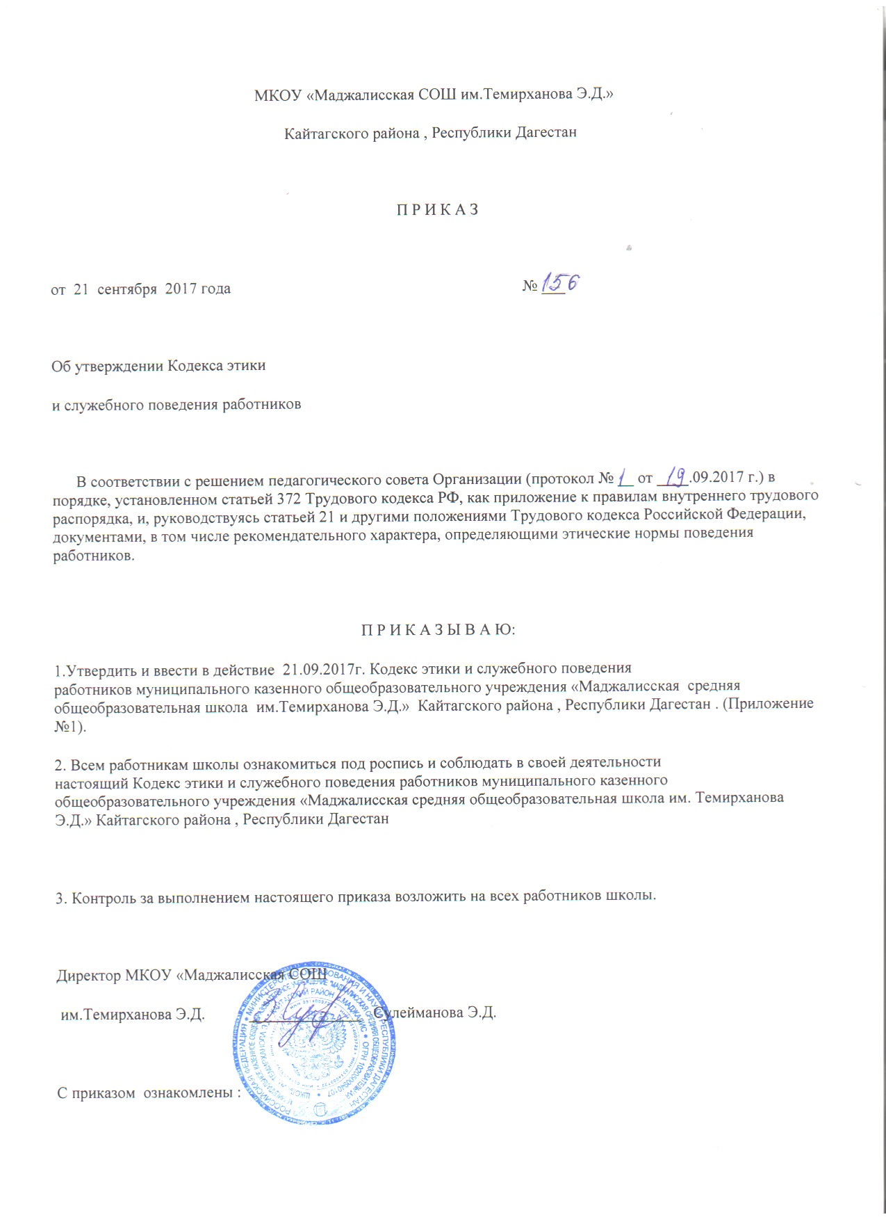

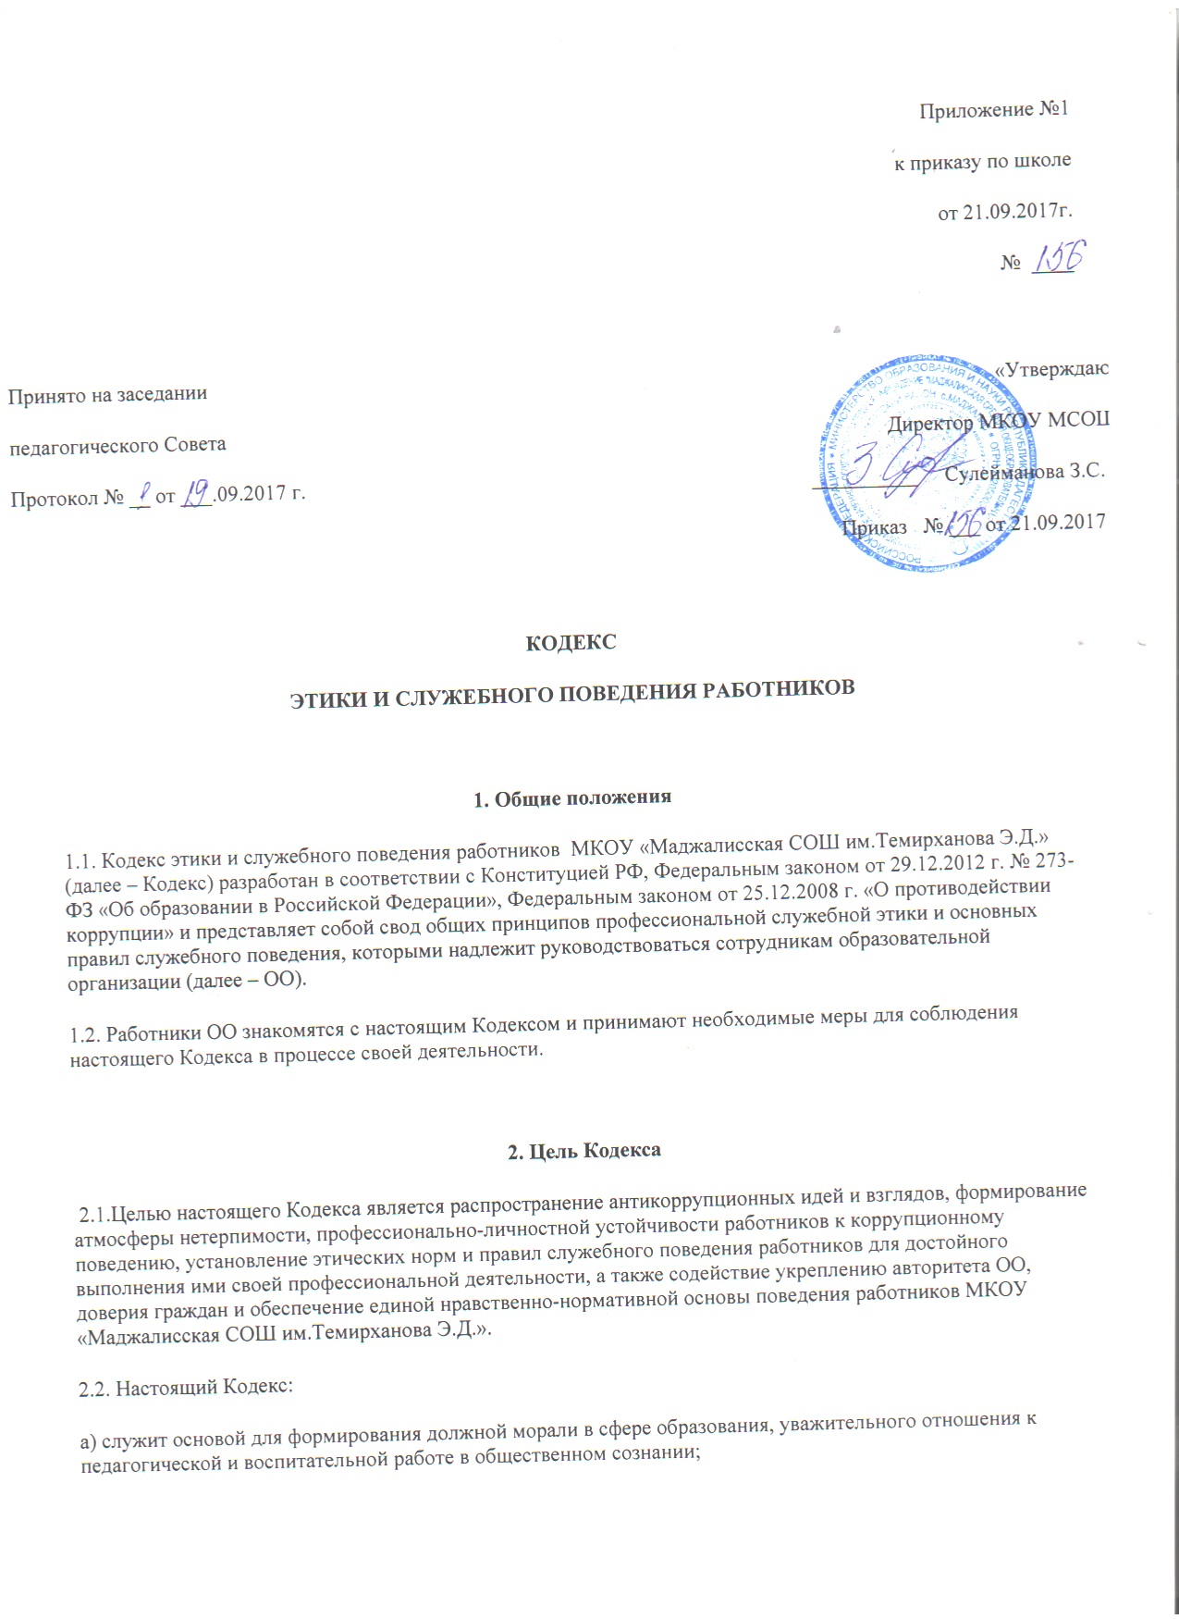

б) выступает как институт общественного сознания и нравственности работников СОШ , их самоконтроля;
2.3. Знание и соблюдение работниками настоящего Кодекса является одним из критериев оценки качества его профессиональной деятельности и служебного поведения.

3. Основные принципы служебного поведения работников МКОУ «Маджалисская СОШ им.Темирханова Э.Д.»

3.1.Основные принципы служебного поведения работников МКОУ « Маджалисская СОШ им.Темирханова Э.Д.» представляют собой основы поведения, которыми им надлежит руководствоваться при исполнении должностных и функциональных обязанностей.
3.2. Работники, сознавая ответственность перед государством, обществом и гражданами, призваны:
а) исполнять должностные обязанности добросовестно и на высоком профессиональном уровне в целях обеспечения эффективной работы ОУ (образовательного учреждения);
б) исходить из того, что признание, соблюдение и защита прав и свобод человека и гражданина определяют основной смысл и содержание деятельности работников ОУ;
в) осуществлять свою деятельность в пределах полномочий , предоставленных сотруднику МКОУ «Маджалисская СОШ им.Темирханова Э.Д.»;
д) исключать действия, связанные с влиянием каких-либо личных, имущественных (финансовых) и иных интересов, препятствующих добросовестному исполнению должностных обязанностей;
е) уведомлять руководителя ОУ , органы прокуратуры обо всех случаях обращения к работнику ОУ каких-либо лиц в целях склонения к совершению коррупционных правонарушений;
з) соблюдать нейтральность, исключающую возможность влияния на их профессиональную деятельность решений политических партий, иных общественных объединений;
и) соблюдать нормы служебной, профессиональной этики и правила делового поведения;
к) проявлять корректность и внимательность в обращении со всеми участниками образовательного процесса, гражданами и должностными лицами;
л) проявлять терпимость и уважение к обычаям и традициям народов России, учитывать культурные и иные особенности различных этнических, социальных групп и конфессий, способствовать межнациональному и межконфессиональному согласию;
м) воздерживаться от поведения, которое могло бы вызвать сомнение в объективном исполнении работниками должностных обязанностей, а также избегать конфликтных ситуаций, способных нанести ущерб их репутации или авторитету ОУ;
н) принимать предусмотренные законодательством Российской Федерации меры по недопущению возникновения конфликтов интересов и урегулированию возникших конфликтов интересов;
о) соблюдать установленные в ОУ правила публичных выступлений и предоставления служебной информации;
п) уважительно относиться к деятельности представителей средств массовой информации по информированию общества о работе ОУ, а также оказывать содействие в получении достоверной информации в установленном порядке;
р) подавать положительный пример всем участникам образовательного процесса;
с) дорожить своей репутацией, не заниматься аморальной и противоправной деятельностью;
т) соблюдать правила русского языка, культуру устной и письменной речи, не использовать и не допускать использования в присутствии участников образовательного процесса нецензурных ругательств, вульгаризмов, грубых или оскорбительных фраз.

4. Соблюдение законности

4.1. Работник ОУ обязан соблюдать Конституцию Российской Федерации, Федеральные законы, иные нормативные правовые акты Российской Федерации, локальные акты ОУ.
4.2. Работник в своей деятельности не должен допускать нарушения законов и иных нормативных правовых актов исходя из политической, экономической целесообразности либо по иным мотивам.
4.3. Работник обязан противодействовать проявлениям коррупции и предпринимать меры по ее профилактике в порядке, установленном законодательством Российской Федерации о противодействии коррупции.

5. Требования к антикоррупционному поведению работников МКОУ «Маджалисская СОШ им.Темирханова Э.Д.»

5.1. Работник при исполнении им должностных обязанностей не должен допускать личной заинтересованности, которая приводит или может привести к конфликту интересов.
5.2. Работнику запрещается:
- получать в связи с исполнением должностных обязанностей вознаграждения от физических и юридических лиц (денежное вознаграждение, ссуды, услуги, оплату развлечений, отдыха, транспортных расходов и иные вознаграждения);
- использовать свои знания и возможности в корыстных целях;
- наносить физический, нравственный или материальный ущерб обучающимся, работникам ОУ , родителям (законным представителям) обучающихся, ни намеренно, ни по небрежности и не должны безучастно относиться к действиям третьих лиц, причиняющих такой ущерб;
- при отказе родителей (законных представителей) обучающихся от предлагаемых дополнительных платных услуг, данная услуга не может быть навязана потребителю и отказ от услуги не может быть причиной ухудшения качества и доступности услуг образования, предоставляемых бесплатно в рамках государственных гарантий, установленных законодательством Российской Федерации;
- работник ОУ не имеет права заключать с родителями (законными представителями) обучающихся имущественные сделки , использовать в личных целях обогащения своего труда , а также заниматься вымогательством и взяточничеством ;
- получение подарков от потребителей услуг (родителей обучающихся) в виде наличных денег или ценных вещей.

6. Обращение со служебной информацией

6.1. Работник ОУ может обрабатывать и передавать служебную информацию при соблюдении действующих в государственном органе норм и требований, принятых в соответствии с законодательством Российской Федерации.
6.2. Работник обязан принимать соответствующие меры для обеспечения безопасности и конфиденциальности информации, за несанкционированное разглашение которой он несет ответственность или которая стала известна ему в связи с исполнением должностных обязанностей.

7. Этика поведения сотрудников, наделенных организационно-распорядительными полномочиями по отношению к другим сотрудникам МКОУ «Маджалисская СОШ им.темирханова Э.Д.»

7.1. Работник, наделенный организационно-распорядительными полномочиями по отношению к другим сотрудникам, должен быть для них образцом профессионализма, безупречной репутации, способствовать формированию в коллективе ОУ благоприятного для эффективной работы морально-психологического климата.
7.2. Работник, наделенный организационно-распорядительными полномочиями по отношению к другим сотрудникам, призван:
а) принимать меры по предотвращению и урегулированию конфликтов;
б) принимать меры по предупреждению коррупции;
в) не допускать случаев принуждения работников к участию в деятельности политических партий, иных общественных объединений.
7.3.Работник, наделенный организационно-распорядительными полномочиями по отношению к другим сотрудникам, должен принимать меры к тому, чтобы подчиненные ему не допускали коррупционно опасного поведения, своим личным поведением подавать пример честности, беспристрастности и справедливости.
7.4.Работник, наделенный организационно-распорядительными полномочиями по отношению к другим сотрудникам, несет ответственность в соответствии с законодательством Российской Федерации за действия или бездействия подчиненных сотрудников, нарушающих принципы этики и правила служебного поведения, если он не принял мер, чтобы не допустить таких действий или бездействий.

8. Служебное общение

8.1. В общении работникам ОУ необходимо руководствоваться конституционными положениями, что человек, его права и свободы являются высшей ценностью, и каждый гражданин имеет право на неприкосновенность частной жизни, личную и семейную тайну, защиту чести, достоинства, своего доброго имени.
8.2. В общении с участниками образовательного процесса, гражданами и коллегами со стороны работника ОУ недопустимы:
а) любого вида высказывания и действия дискриминационного характера по признакам пола, возраста, расы, национальности, языка, гражданства, социального, имущественного или семейного положения, политических или религиозных предпочтений;
б) пренебрежительный тон, грубость, заносчивость, некорректность замечаний, предъявление неправомерных, незаслуженных обвинений;
в) угрозы, оскорбительные выражения или реплики, действия, препятствующие нормальному общению или провоцирующие противоправное поведение.
8.3. Работники ОУ должны способствовать установлению в коллективе деловых взаимоотношений и конструктивного сотрудничества друг с другом, должны быть вежливыми, доброжелательными, корректными, внимательными и проявлять толерантность в общении с детьми, родителями (законными представителями), общественностью и коллегами.

9. Внешний вид

9.1. Внешний вид работника ОУ при исполнении им должностных обязанностей должен способствовать уважительному отношению граждан к нормам, установленным в ОУ, соответствовать общепринятому деловому стилю, который отличают официальность, сдержанность, традиционность, аккуратность.

10. Ответственность работника за нарушение Кодекса

10.1. За нарушение настоящего Кодекса работник несет моральную ответственность, а также иную ответственность в соответствии с законодательством Российской Федерации. Соблюдение работником норм Кодекса учитывается при проведении аттестаций, начислении стимулирующих выплат, формировании кадрового резерва для выдвижения на вышестоящие должности, а также при наложении дисциплинарных взысканий.

